Министерство образования и науки Российской Федерации

Федеральное государственное автономное образовательное учреждение высшего образования

«Национальный исследовательский НИЖЕГОРОДСКИЙ ГОСУДАРСТВЕННЫЙ УНИВЕРСИТЕТ им. Н.И. Лобачевского»

РАЗВИТИЕ СТУДЕНЧЕСКОГО СПОРТА

Учебно-методическое пособие

Рекомендовано методической комиссией факультета Физической культуры и спорта для студентов и преподавателей факультета Физической культуры и спорта ННГУ

Нижний Новгород
2018
УДК 796.03
ББК 75.47
Р 17
Развитие студенческого спорта: учебно-метод. пособие [электрон. ресурс]/сост. П.А. Кононенко, Т.А. Малышева, А.В. Гутко – Нижний Новгород: Изд-во ННГУ, 2018. – 24 с
Рецензент:
кандидат физико-математических наук В.Г. Кузьмин
В учебном пособии рассмотрены тенденции, концепции, цели и задачи, нормативно-правовая база, которые способствуют становлению, развитию и регулированию студенческого спорта. Рассмотренные в пособии материалы рекомендованы для написания студентами контрольных, курсовых работ.
Пособие предназначено для преподавателей и студентов факультета физической культуры и спорта всех форм обучения по направлению 49.03.01 «Физическая культура» и тренеров.

Ответственный за выпуск:
председатель методической комиссии факультета
физической культуры и спорта Т.А. Малышева

СОДЕРЖАНИЕ
ВВЕДЕНИЕ……………………………………………………………………...... |  | 4
ГЛАВА I. СТАНОВЛЕНИЕ СТУДЕНЧЕСКОГО СПОРТА В РОССИИ…….. |  | 5
 | - Ассоциация студенческих спортивных клубов и российский студенческий спортивный союз…………………………………………. | 5
 | - Студенческие спортивные лиги и студенческие спортивные клубы…. | 7
ГЛАВА II. СПОРТ И СТУДЕНЧЕСКИЙ СПОРТ……………………………… |  | 10
ГЛАВА III. МОДЕЛЬ РАЗВИТИЯ СТУДЕНЧЕСКОГО СПОРТА…………… |  | 13
 | 3.1. Развитие студенческого спорта в мире …………………….................... | 13
 | 3.2. Развитие студенческого спорта в России ……………………………… | 14
ГЛАВА IV. МЕРЫ ПО РАЗВИТИЮ СТУДЕНЧЕСКОГО СПОРТА………… |  | 21
СПИСОК ЛИТЕРАТУРЫ………………………………………………………... |  | 23

ВВЕДЕНИЕ
Ни для кого не секрет, что развитие студенческого спорта является одной из важнейших задач в области высшего образования. Продвижение этого направления на государственном уровне несёт особую значимость как для формирования резерва для спорта высших достижений, так и для продвижения спортивной культуры, ценностей здорового образа жизни в молодежной среде. Ведь не зря говорят, что наша молодёжь – наше будущее. Известно, что в студенческую пору у многих появляется большое количество разного рода интересов. И нельзя, что бы спорт затерялся среди них.
Студенческий спорт призван гармонизировать воспитание будущих специалистов. Сейчас как- то позабылась идея формирования всесторонне и гармонически развитой личности, а ее место заняла идея развития всех потенциальных возможностей индивида. Однако всесторонне – умственно, нравственно и физически развитый человек – остается востребованным для успешного функционирования и прогресса социума. Поэтому развитие и популяризация студенческого спорта является одной из главных задач

ГЛАВА I. СТАНОВЛЕНИЕ СТУДЕНЧЕСКОГО СПОРТА В РОССИИ

  - Ассоциация студенческих спортивных клубов и российский студенческий спортивный союз

Студенческий спорт имеет свою богатую историю, начиная с момента своего зарождения в нашей стране. Зарождению студенческого спорта и его дальнейшему развитию началось с создания двух крупных студенческих спортивных организаций в нашей стране.
24 января 2013 года Президент России Владимир Путин на встрече с представителями студенческих спортивных движений поддержал их инициативу создать «Ассоциацию студенческих спортивных клубов» (далее - АССК). С тех пор молодые люди начали вести активную работу, продумывая конкретный план работы и развития будущей организации[10].
26 июня 2013 года в Первом МГМУ им. И. М. Сеченова студенты провели учредительный Съезд АССК России. На Съезд были приглашены активные студенты со всей России, а в числе почётных гостей присутствовали многие именитые спортсмены, ректоры вузов и государственные деятели. 16 сентября 2013 года АССК России официально стала Общероссийской молодёжной общественной организацией, призванной развивать массовый студенческий спорт[7].
Задача Ассоциации – развитие студенческого спорта путем его популяризации в студенческих массах через систему соревнований различного уровня.
Две основные цели АССК России: развитие массового студенческого спорта и популяризация здорового образа жизни. Достичь этих целей можно только одним путём – давая молодёжи возможность самим показать себя и свои возможности.
АССК России организует и проводит соревнования, спартакиады, фестивали, лагеря, просветительские, обучающие мероприятия и другие культурно-массовых мероприятия и осуществляет деятельность в образовательных организациях посредством взаимодействия некоммерческих организаций АССК России с молодежными объединениями образовательных организаций: спортивно-массовые органы студенческого самоуправления, студенческие спортивные клубы и т.д[7].
Помимо «Ассоциации студенческих спортивных клубов» в России также существует так называемый Российский студенческий спортивный союз (далее – РССС).
Российский студенческий спортивный союз - общероссийская общественная организация, объединяющая 64 региональных отделения в 8 федеральных округах РФ. Организация создана в 1993 году.
Руководящими и административными органами РССС являются Конференция, Президиум и Исполнительный комитет.
В соответствии с Федеральным законом «О физической культуре и спорте» Российский студенческий спортивный союз является субъектом физической культуры и спорта в Российской Федерации[8].
РССС является полномочным представителем России в Международной федерации студенческого спорта (FISU) и Европейской ассоциации студенческого спорта (EUSA) [8].
Основная цель деятельности РССС – содействие государству в реализации стратегии молодежной политики посредством эффективной организации системы студенческого спорта в Российской Федерации и развития международного сотрудничества в данной области[8].
Для эффективной реализации основной цели деятельности в 2011 году РССС подписал трехстороннее соглашение о сотрудничестве и взаимодействии с Министерством спорта Российской Федерации и Министерством образования и науки Российской Федерации и соглашение с Олимпийским комитетом России[8]. В 2012 году подписано соглашение о стратегическом сотрудничестве с Российским союзом ректоров.
РССС осуществляет деятельность в соответствии с Уставом, а также:
- соглашением о сотрудничестве и взаимодействии между РССС, Минспорта России и Минобрнауки России;
- соглашением о сотрудничестве и взаимодействии между РССС и Олимпийским комитетом России;
- соглашением о стратегическом сотрудничестве РССС с Российским союзом ректоров;
- соглашениями о взаимодействии между Российским студенческим спортивным союзом и всероссийскими спортивными федерациями, региональными отделениями РССС с региональными спортивными федерациями;
- соглашениями о взаимодействии между Российским студенческим спортивным союзом и органами исполнительной власти субъектов Российской Федерации;
- соглашениями о сотрудничестве между РССС и образовательными организациями.
РССС осуществляет общую координацию деятельности спортивных клубов и физкультурных организаций более, чем в 600 высших учебных заведений страны по развитию студенческого спорта в Российской Федерации.
Ведется активная деятельность по взаимодействию с общероссийскими спортивными федерациями. Главным аспектом взаимодействия является создание и развитие студенческих лиг и ассоциаций по видам спорта, популяризация спорта среди студенческой молодежи.
По инициативе РССС возобновлены традиции проведения всероссийских универсиад (с 2008 года) и положено начало традиции проведения всероссийских фестивалей студенческого спорта (с 2009 года) [8].
Под эгидой РССС ежегодно проводятся всероссийские соревнования среди студентов и чемпионаты РССС.
Значительное внимание РССС уделяет реализации проектов проведения международных студенческих спортивных и образовательных мероприятий на территории Российской Федерации.
По инициативе и при активном участии РССС создан Международный образовательный центр Международной федерации студенческого спорта в г.Казани[8].
Российский студенческий спортивный союз выступал одним из инициаторов проведения в России XXVII Всемирной летней Универсиады 2013 года в г.Казани и XXIX Всемирной зимней Универсиады 2019 года в г.Красноярске[8].
Благодаря работе АССК и РССС появились также студенческие спортивные лиги, которые также регулируются нормативно-правовыми документами в сфере физической культуры и спорта на государственном уровне.

  - Студенческие спортивные лиги и студенческие спортивные клубы

Студенческие спортивные лиги создаются в соответствии с рекомендациями Минспорта России посредством совместного учреждения самостоятельных некоммерческих организаций - аккредитованными спортивными федерациями и РССС. Студенческие спортивные лиги являются субъектами физической культуры и спорта, а также формируют свои представительства по территориальному признаку[7].
Студенческие спортивные лиги осуществляют деятельность в образовательных организациях посредством взаимодействия своих территориальных представительств со спортивными клубами по видам спорта входящими в состав физкультурно-спортивных структурных подразделений образовательных организаций: центры, управления, спортивные клубы и т.д[7].
Также по всей стране в университетах появились свои спортивные клубы:
- ССК "Лобачевский" ФГБУ ВПО "Нижегородский государственный университет им. Н.И.Лобачевского" НИУ;
- CCК "Феникс" ФГБОУ ВПО «Нижегородский государственный педагогический университет имени Козьмы Минина»;
- CCК «Балтийские орланы» ФГБОУ ВО ПО «Санкт-Петербургский государственный университет»;
- ССК "Сенатор" РАНХиГС (г. Москва) и многие другие.
Спортивный клуб осуществляет спортивно-массовую работу с обучающимися, в том числе входящими в составы сборных команд, обеспечивает деятельность спортивных секций по видам спорта, осуществляет селекционный спортивный отбор обучающихся и обеспечивает учебно-тренировочный и соревновательный процессы сборных команд по видам спорта.
Спортивный клуб в рамках структурного подразделения может иметь в своей структуре:
- спортивные центры и клубы по видам спорта,
- инвентарь и оборудование,
- спортивные объекты и оздоровительные базы, которые находятся в оперативном управлении.
Спортивный клуб осуществляет свою деятельность во взаимодействии с РССС, спортивными федерациями и студенческими спортивными лигами, имеет функции и полномочия в соответствие с утвержденными локальными актами образовательной организации[5].
Студенческий спортивный клуб вправе создавать команды по видам спорта для участия во внутривузовских, региональных и всероссийских спортивно-массовых соревнованиях[5].
Студенческий спортивный клуб осуществляет свою деятельность во взаимодействии с АССК России и имеет функции и полномочия в соответствие с утвержденными актами образовательной организации[5].

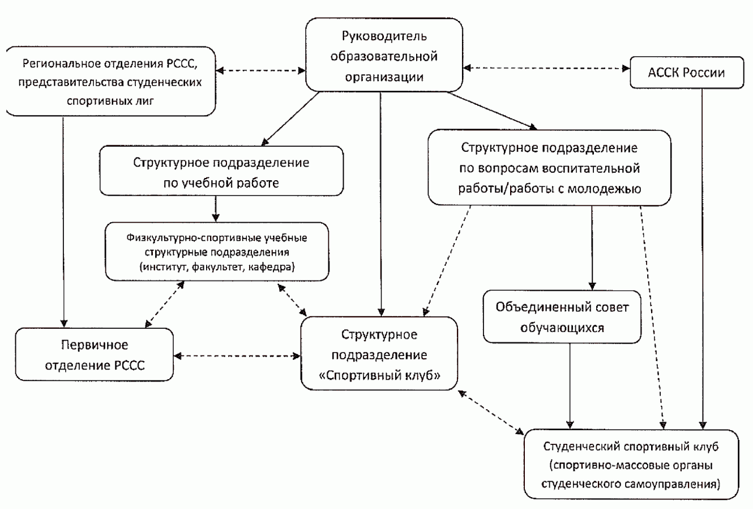

Рис. 1. – Взаимодействие физкультурно-спортивных структур
в образовательной организации [5]
Студенческий спортивный клуб осуществляет массовую работу с обучающимися входящими в состав студенческого спортивного клуба, как общественного объединения, и посредством массового привлечения обучающихся оказывает содействие деятельности спортивных секций по видам спорта и/или организует их согласно интересов членов клуба, представляет интересы обучающихся в физкультурных, спортивных и оздоровительных вопросах в объединенном совете обучающихся образовательной организации, помогает в осуществлении учебно-тренировочного и соревновательного процессов сборных команд по видам спорта[5].

ГЛАВА II. СПОРТ И СТУДЕНЧЕСКИЙ СПОРТ

Спорт - составная часть физической культуры, средство и метод физического воспитания, основанный на использовании соревновательной деятельности и подготовке к ней, в процессе которой сравниваются и оцениваются потенциальные возможности человека.
Основу спорта составляет соревновательная деятельность (система состязаний, соперничества). Условно понимают спорт в "узком" и "широком" смысле слова[9]. Спорт в узком смысле слова - это собственно соревновательная деятельность, отличительными чертами которой является:
- система соревнований с последовательным возрастанием уровня конкуренции и требований к достижениям (повышение ранга соревнований);
- унификация состава действий, посредством которых ведется состязания, условий их выполнения и способов оценки достижений, что закрепляется официальными правилами;
- регламентация поведения соревнующихся в соответствии с принципами неантагонистической конкуренции, которые имеют гуманный характер.
Спорт в широком смысле слова охватывает собственно соревновательную деятельность, специальную подготовку к ней, специфические отношения в этой сфере деятельности, взятые в целом[9].
Эффект соперничества является важным социально-психологическим феноменом. Известно, что при большинстве производительных работ уже самый общественный контакт вызывает соревнование и своеобразное возбуждение жизненной энергии, увеличивающее индивидуальную производительность отдельных лиц.
Нечто аналогичное происходит и во время спортивных соревнований, когда соревновательная обстановка приводит к существенному изменению функционального состояния человека, происходит настройка на новый, более высокий уровень двигательной деятельности, большая мобилизация ресурсов организма[9].
Возрастные особенности студенческой молодежи, специфика учебного труда и быта студентов, особенности их возможностей и условий занятий физической культурой и спортом позволяют выделить в особую категорию студенческий спорт.
Студенческий спорт - часть спорта, направленная на физическое воспитание и физическую подготовку обучающихся в ВУЗах, их подготовку к участию в спортивных мероприятиях.
Можно выделить следующие организационные особенности студенческого спорта:
- доступность и возможность заниматься спортом в часы обязательных учебных занятий по дисциплине
"Физическая культура" (элективный курс в основном учебном отделении, учебно-тренировочные занятия в спортивном учебном отделении);
- возможность заниматься спортом в свободное от учебных академических занятий время в вузовских спортивных секциях и группах, а также самостоятельно;
- возможность систематически участвовать в студенческих спортивных соревнованиях доступного уровня (учебные зачетные соревнования, внутри- и вневузовские соревнованиях по избранным видам спорта).
Вся эта система дает возможность каждому практически здоровому студенту сначала ознакомиться, а затем выбрать вид спорта для регулярных занятий[9].
Во многих вузах работают спортивные секции по различным видам спорта, в которых занимаются студенты. Финансовые возможности, региональные и природно-климатические условия не всегда позволяют вузу культивировать большинство видов спорта на уровне специализированных спортивных секций. И все же, согласно статистическим данным, почти в каждом российском вузе работают не менее 15-17 спортивных секций и клубов, где студенты занимаются легкой атлетикой, лыжными видами спорта, различными видами спортивных единоборств, водными видами спорта[9]. В любом вузе развиваются игровые виды спорта.
Студенты-спортсмены, входящие в группы высшего спортивного мастерства краевого или областного уровня, в составы сборных команд краев, областей или сборных команд России среди юниоров, молодежи, взрослых, часто проходят подготовку в системе учебно-тренировочных сборов.
Несмотря на значительные временные и энергетические затраты на тренировки, студенты-спортсмены, имея более высокую общую работоспособность, могут практически не отставать от своих сокурсников по освоению дисциплин учебной программы. Они легче переключаются с одного вида деятельности на другой, психологически более устойчивы к стрессовым ситуациям[9]. В итоге подавляющее большинство студентов-спортсменов проходят полный курс обучения в вузе и получают высшее образование.
Спортивные соревнования - одна из форм организации спортивной работы. Без участия в них нет спорта, нет воспитания спортсмена.
Вся система студенческих спортивных соревнований построена на основе принципа "от простого к сложному", т.е. от внутривузовских зачетных соревнований в учебной группе, на курсе (зачастую по упрощенным правилам) к межвузовским и т.д. до международных студенческих соревнований.
Внутривузовские спортивные соревнования включают в себя зачетные соревнования внутри учебных групп, учебных потоков на курсе, соревнования между курсами отделений, между отделениями. На первых этапах внутривузовских соревнований может участвовать каждый спортсмен вне зависимости от уровня его спортивной подготовленности[9]. В межвузовских соревнованиях (первенства района, города, области, края, республики) обычно участвуют и соревнуются сильнейшие студенты-спортсмены лично или в составе сборных команд вуза.
Студенческие соревнования разного уровня служат хорошим показателем работы отдельных спортивных секций. А областные и краевые межвузовские спартакиады являются оценкой общего развития спорта в отдельном вузе[5].
Структура студенческих спортивных соревнований:
- локальные: межфакультетские спартакиады, спартакиады общежитий и т.д.;
- местные (муниципальные): фестивали, студенческие соревнования по видам спорта т.д.;
- региональные: региональные универсиады, фестивали, региональные этапы студенческих спортивных лиг и т.д.;
- межрегиональные: фестивали, студенческие спартакиады, межрегиональные дивизионы студенческих спортивных лиг и т.д.;
- всероссийские: Универсиады, Всероссийский фестиваль студенческого спорта, первенства среди студентов, чемпионаты РССС, чемпионаты АССК России;
- международные: чемпионаты Европы среди студентов, чемпионаты мира среди студентов и Всемирные летние и зимние Универсиады.
Координацию учебно-тренировочной деятельности курсов спортивного совершенствования и участия спортсменов в студенческих соревнованиях осуществляют спортивные клубы - внутривузовские общественные организации. От работы этих клубов во многом зависит спортивная жизнь студентов в учебном заведении. Ректорат и кафедра физической культуры оказывают спортклубу материальную и методическую поддержку в работе отдельных спортивных секций, в организации и проведении соревнований[5].

ГЛАВА III. РАЗВИТИЕ СТУДЕНЧЕСКОГО СПОРТА

3.1. Развитие студенческого спорта в мире

Одной из главных проблем присущих студенческому спорту в России является отсутствие мотивации к занятиям физической культурой и спортом. Вопросы организации учебного процесса по дисциплине «Физическая культура» в ВУЗах регламентированы сегодня федеральными государственными образовательными стандартами. Вместе с тем, организация спортивной подготовки студентов в условиях вузов научно не разработана и не систематизирована.
В условиях коммерциализации и профессионализации спорта вузы, предоставляющие возможность получения высшего профессионального образования, являются гарантами не только закрепления в регионе высококвалифицированных спортсменов, но и сохранения системы спортивной подготовки. Это объясняет необходимость, в условиях становления физкультурно-спортивного движения страны, выявления путей и механизмов, повышающих эффективность подготовки спортсменов в период их обучения в вузе[1].
Современные тенденции развития студенческого спорта в мире:
1. Эффективная система государственного регулирования развития спорта в образовательных учреждениях;
2. Физическое воспитание и спорт являются неотъемлемой частью, а в ряде стран определяющим звеном национальной системы образования;
3. Высокий социальный статус национальных студенческих спортивных организаций, их тесное сотрудничество, урегулированное законодательством, с Министерством спорта, Министерством образования, национальным олимпийским комитетом. Четкое разграничение сфер влияния и ответственности;
4. Наличие нормативно-правовой базы развития физического воспитания и спорта в образовательных учреждениях;
5. Современная материально-техническая база для занятия спортом детей и молодежи;
6. Эффективная система организации студенческих соревнований в стране, подготовки и участия спортсменов в международных соревнованиях;
7. Современное информационное обеспечение деятельности по развитию физического воспитания и спорта в образовательных учреждениях, пропаганда национальных и международных достижений в области студенческого спорта;
8. Активная международная деятельность, направленная на укрепление авторитета страны посредством выдвижения своих представителей в руководящие органы международной федерации студенческого спорта, организации международных мероприятий различной направленности (соревнований, конференций, фестивалей) [1].
Во многих развитых зарубежных странах студенческий спорт является основой национальной спортивной политики, своеобразным «ядром» олимпийского спорта. Большую часть членов национальных сборных команд составляют студенты-спортсмены. Велика роль студенческого спорта и в формировании мирового общественного мнения. До 60% состава национальных олимпийских команд составляют студенты высших учебных заведений[1].

3.2. Развитие студенческого спорта в России

Правовые основы развития студенческого спорта в Российской Федерации регулируются Федеральным законом от 04.12.2007 № 329-ФЗ «О физической культуре и спорте в Российской Федерации» и Федеральным законом от 29.12.2012 № 273-ФЗ «Об образовании в Российской Федерации». Поэтому развитие студенческого спорта идёт полным ходом.
Помимо федерального закона за №329-ФЗ ниже приведена перечень документов, регулирующие развитие студенческого спорта[5]:
- Конституция Российской Федерации (пункт 2 статьи 41);
- Федеральный закон от 29 декабря 2012 г. N 273-ФЗ "Об образовании в Российской Федерации" (с изменениями и дополнениями);
- Стратегия развития физической культуры и спорта в Российской Федерации на период до 2020 года, утвержденная распоряжением Правительства Российской Федерации от 7 августа 2009 г. N 1101-р;
- государственная программа Российской Федерации "Развитие физической культуры и спорта", утвержденная Постановлением Правительства Российской Федерации от 15 апреля 2014 г. N 302;
- государственная программа "Развитие образования" на 2013 - 2020 годы, утвержденная Постановлениями Правительства Российской Федерации от 15 апреля 2014 г. N 295;
- постановление Правительства Российской Федерации от 31.05.2012 N 536 (ред. от 07.06.2014) "Вопросы Министерства спорта Российской Федерации";
- постановление Правительства Российской Федерации от 03.06.2013 N 466 (ред. от 13.02.2016) "Об утверждении Положения о Министерстве образования и науки Российской Федерации";
- постановление Правительства Российской Федерации от 18.11.2011 N 945 "О порядке совершенствования стипендиального обеспечения обучающихся в федеральных государственных образовательных учреждениях профессионального образования";
- распоряжение Правительства Российской Федерации от 29 ноября 2014 года N 2403-р об утверждении Основ государственной молодежной политики Российской Федерации на период до 2025 года и План мероприятий по реализации Основ государственной молодежной политики Российской Федерации на период до 2025 года, утвержденный распоряжением Правительства Российской Федерации от 12.12.2015 N 2570-р;
- приказ Министерства образования и науки Российской Федерации от 13.09.2013 N 1065 "Об утверждении порядка осуществления деятельности школьных и студенческих спортивных клубов";
- межведомственные приказы: Приказ о Межведомственной комиссии по совершенствованию системы физического воспитания в образовательных учреждениях от 8 февраля 2010 г. N 85/106;
- приказы Министерства спорта Российской Федерации и Министерства образования и науки Российской Федерации (об утверждении ЕВСК, ВРВС, положений о соревнованиях, о подготовке спортивных сборных команд, о реализации системы мер по социальной защите спортсменов и тренеров, о проведении Всероссийских Смотров-конкурсов среди профессиональных образовательных организаций и образовательных организаций высшего образования и т.д.);
- нормативно-правовые и иные акты субъектов Российской Федерации и муниципальных образований (региональные законы о физической культуре и спорте, региональные законы о студенческом спорте, ведомственные приказы, распоряжения).

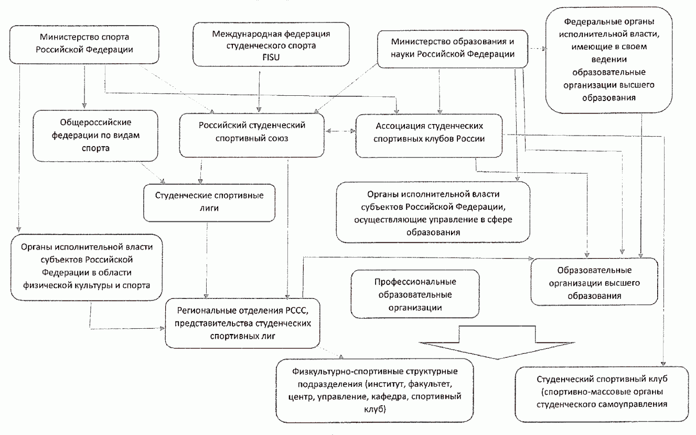
Рис.2. – Структура управления студенческим спортом[5]
Также подтверждением данному тезису является Концепция развития студенческого спорта в России на период до 2025 года, утверждённая 21 ноября 2017 года министром спорта Российской Федерации (далее – РФ) Колобковым П.А[6].
Цель концепции: создание условий, обеспечивающих возможность для студентов профессиональных образовательных организаций и образовательных организаций высшего образования вести здоровый образ жизни, систематически заниматься физической культурой и спортом, получить доступ к развитой спортивной инфраструктуре, а также повысить конкурентоспособность российского спорта.
Задачи Концепции[6]:
- модернизация системы физического воспитания и развитие спорта в профессиональных образовательных организациях и образовательных организациях высшего образования;
- обеспечение профессиональных образовательных организаций и образовательных организаций высшего образования физкультурной и спортивной инфраструктурой;
- обеспечение повышения квалификации преподавателей физической культуры с учетом введения федеральных государственных образовательных стандартов нового поколения;
- расширение сети студенческих спортивных клубов;
- увеличение количества студенческих спортивных лиг;
- повышение эффективности системы физического воспитания студентов и организации спортивно-массовой работы в профессиональных образовательных организациях и образовательных организациях высшего образования.
Помимо прочего, развитие студенческого спорта регулируется и рядом других документов – всевозможными федеральными законами, постановлениями, государственными программами[3]. В университетской среде же деятельность студенческих спортивных клубов образовательных организаций высшего образования в основном ведется на основании трех документов:
- Положение о спортивном (студенческом) клубе;
- Устав студенческого спортивного клуба;
- Положение о проведении студенческих соревнований.
Часть студенческого спорта относится к спорту высших достижений. Её работа направленна исключительно на достижение обучающимися образовательных организаций высшего образования результатов на всемирных летних и зимних универсиадах[3]. К массовому спорту относится физкультурная, спортивная и оздоровительная работа с обучающимися в профессиональных образовательных организациях и образовательных организациях высшего образования, в том числе направленная на их подготовку к участию и непосредственное участие в физкультурных мероприятиях и спортивных мероприятиях, в том числе и в официальных[3].
Как правило, студенческие спортивные клубы (ССК) не являются юридическим лицом, поэтому финансирование идет на структурное подразделение исходя из средств федерального бюджета на развитие студенческого спорта и физической культуры.
Иногда часть денежных средств, связанных со студенческим советом, тоже частично расходуется по линии студенческого спортивного клуба.
Если оказываются платные спортивно-оздоровительные услуги (платные секции), средства поступают на счет коммерческого отдела, а не ССК. Тем более это требует решения вопросов бухгалтерской отчетности и финансового контроля.
Иногда деятельность ССК частично покрывается за счет меценатской деятельности, связанной со студенческой жизнью, в том числе с развитием студенческого спорта.
Каждая вуз, по сути, пытается найти тот механизм финансирования, который больше всего ей подходит. Можно выделить три основных типа механизма финансирования:
- Бюджетное финансирование, которое выделяется на спортивный студенческий клуб (иногда совместно с кафедрой физической культуры). По сути, бюджет ССК - это бюджет структурного подразделения, рассчитанный на год по определенным видам затрат[3];
- Финансирование с бюджетными и внебюджетными источниками дохода. К источникам стабильного бюджетного финансирования добавляется оказание платных спортивно-оздоровительных услуг, например, услуги фитнеса, платных спортивных секций, секции популярных сегодня восточных единоборств и т.д[3];
- Многоканальное финансирование. К уже известному бюджетному финансированию и оказанию платных спортивно-оздоровительных услуг добавляются продажи атрибутики с символикой спортивного клуба, меценатство и даже спонсорская помощь[3].
Следует обратить внимание, что в настоящее время наблюдается прямая зависимость между финансированием и спортивными достижениями вуза, а также между количеством проводимых мероприятий и количеством привлеченных к постоянным занятиям спортом студентов.
В то же время зависимости между квалификацией тренерского состава, его численностью и уровнем спортивной подготовки и численностью студентов, занимающихся в секциях, не наблюдается.
Необходимо оценивать потенциал и финансовые возможности университетов. Поэтому в качестве рекомендаций выбора и последующего использования какой-либо из действующих ныне моделей развития ССК можно сформулировать следующие:
- для федеральных и национальных университетов, а также относительно крупных столичных и областных вузов целесообразно применять модель ССК в форме внутреннего структурного подразделения образовательной организации. Это даст возможность эффективно использовать бюджетное финансирование[3];
- для небольших вузов целесообразно использовать модель развития ССК при кафедре физической культуры или в прямом взаимодействии с кафедрой физической культуры. Это позволит эффективно использовать в первую очередь потенциал преподавателей кафедры, которые в зависимости от своей спортивной специализации могут вести соответствующие спортивные секции[3].
Под критерием развития студенческого спорта понимается важный признак, основание и сравнительная характеристика в соответствии с предъявляемыми требованиями. Очень важно оценивать критерий с точки зрения качественных или количественных характеристик.
Также подметим, что медленная разработка социальных, правовых, экономических и организационных основ деятельности государственных и общественных структур в новых экономических условиях затрудняет развитие студенческого спорта в вузах страны[2]. Отсутствие систематизации данных об ответственности и условиях нормативного обеспечения студенческого спорта как со стороны федеральных, региональных структур, так и со стороны вузов, ограничивают студентов в занятиях избранным видом спорта. Следует заметить, что сегодняшние требования по формированию у студентов способности направленного использования разнообразных средств физической культуры и спорта носят порой декларативный характер, несмотря на то, что в федеральных государственных образовательных стандартах указаны конкретные нормы времени и ресурсное обеспечение организации занятий студентов на кафедрах физического воспитания и в спортивных клубах.
Можно говорить о наличии разных уровней студенческого спорта и недостаточной теоретической разработанности проблемы подготовки спортсменов в современных условиях функционирования вуза.
При создании в вузе современной и эффективной структуры управления физической культурой и спортом необходимо исходить из следующих принципиальных положений ее функционирования:
- гармоничное сочетание учебной и внеучебной работы;
- финансово-экономическая и хозяйственная самостоятельность в соответствии с уставами вузов и действующим законодательством;
- нормативно-правовое и организационное включение в систему Российского студенческого спортивного союза.
Ситуацию с созданием СК следует внимательно рассматривать с учётом того, что в вузах имеются кафедры физического воспитании и спорта, которые по своему статусу являются основными структурными подразделениями, отвечающими за физическую культуру и спорт в вузе. В ближайшей перспективе (по крайней мере, в период действия только что введённых ФГОС 3-его поколения) кафедры физического воспитания и спорта вряд ли исчезнут или серьёзно трансформируются[2].
Перспективы создания и функционирования СК в вузах можно рассматривать, как минимум, в 3-х направлениях:
- СК – как структурные подразделения со штатом тренеров, занимающихся спортивной работой, в том числе – подготовкой высококвалифицированных спортсменов: кафедры физического воспитания и спорта средних по численности студентов вузов имеют в своём преподавательском составе 20-30 человек. Спортивная секционная работа ведётся во внеучебное время примерно по 15-20 видам спорта (с учётом того, что имеются и женские и мужские команды). Сегодня секционную работу по видам спорта в основном ведут преподаватели кафедр физического воспитании и спорта в объёме примерно 9 часов тренировочного времени в неделю или 36 часов в месяц. Если представить, что тренировочную работу будут вести штатные тренеры СК, то необходимо учитывать, что каждый тренер должен будет в счёт своей ставки вырабатывать примерно 100 часов в месяц. По 15-20-ти видам спорта должны будут работать 15-20 штатных тренеров с общим объёмом учебно-тренировочной работы 1500-2000 часов в месяц[2].
- СК – как структурные подразделения, штатные работники которых занимаются спортивно-массовой и оздоровительной работой. При этом спортивной подготовкой, в том числе высококвалифицированных студентов-спортсменов занимаются преподаватели кафедр на договорной основе: не следует создавать СК как структурные подразделения. Достаточно в управления (или отделы) учебно-воспитательной работы, которые в настоящее время существуют практически во всех вузах, ввести специалиста (инструктора, ответственного и т.п.), который и будет курировать направление спортивно-массовой работы, взаимодействуя с кафедрой и со студенческим активом. При этом секционная спортивная работа (в том числе с высококвалифицированными студентами-спортсменами) остаётся за преподавателями кафедры[2].
- СК – как общественные объединения студентов, занимающиеся организацией и проведением внутривузовской спортивно-массовой работой среди студентов при методической помощи кафедр физического воспитания и спорта: в рамках такого подхода будет развиваться студенческое самоуправление со всеми вытекающими положительными моментами формирования личности будущих специалистов и руководителей. При этом секционная спортивная работа (в том числе с высококвалифицированными студентами-спортсменами) также остаётся за преподавателями кафедры[2].

ГЛАВА lV. МЕРЫ ПО РАЗВИТИЮ СТУДЕНЧЕСКОГО СПОРТА

В целях оценки физкультурно-спортивной деятельности и развития студенческого спорта в профессиональных образовательных организациях и образовательных организациях высшего образования, начиная с 2010-2011 учебного года Министерство образования и науки России, Министерство спорта России и РССС проводятся всероссийские смотры-конкурсы[5].
Для дальнейшего развития студенческого спорта образовательным организациям рекомендуется:
- в связи с принятием ЮНЕСКО Международного дня студенческого спорта (20 сентября), совместно с РССС, АССК России ежегодно проводить мероприятия, приуроченные к его празднованию;
- принимать участие во Всероссийских зимних и летних Универсиадах, Всероссийском фестивале студенческого спорта, официальных студенческих соревнованиях РССС и студенческих спортивных лиг[5];
- совместно с РССС развивать программы развития международных молодежных обменов в сфере студенческого спорта;
- совместно с РССС развивать физкультурно-спортивную деятельность со студентами с ограниченными возможностями здоровья;
- организовывать и проводить международные и всероссийские физкультурно-спортивные и оздоровительные мероприятия для молодежи, а также мероприятия, направленные на популяризацию здорового образа жизни и создание положительного образа молодежи, ведущей здоровый образ жизни, в том числе посредством видеофильмов и мультимедийных технологий[5];
- совместно с АССК России развивать студенческий спорт через проведение массовых студенческих соревнований: любительских студенческих 4-этапных Чемпионатов АССК России по различным видам спорта, а также Клубных турниров АССК России среди команд студенческих спортивных клубов[5];
- совместно с АССК России реализовывать программу по подготовке и обучению руководителей студенческих спортивных клубов в рамках проведения образовательных семинаров, круглых столов, дискуссионных клубов, всероссийских форумов и съездов АССК России[5];
- совместно с АССК России в целях патриотического воспитания молодежи проводить студенческие спортивно-патриотические лагеря АССК России;
- совместно с АССК России пропагандировать ценности здорового образа жизни среди студенческой молодежи посредством проведения Всероссийских акций, викторин, флэш-мобов, видео-эстафет и др., приуроченных к памятным датам и событиям[5].

СПИСОК ЛИТЕРАТУРЫ

- Архипов Е.Ю., Файзериев Л.Р. Состояние, проблемы и перспективы развития студенческого спорта в РФ и мире // Перспективы развития современного студенческого спорта: на пути к Универсиаде-2013 в Казани: материалы Всероссийской научно-практической конференции (7-8 ноября 2012). – Казань: Поволжская ГАФКСиТ, 2012. – С.34-36
- Богданов В.М. Спортивные клубы вузов (вопросы и перспективы) // Перспективы развития современного студенческого спорта: на пути к Универсиаде-2013 в Казани: материалы Всероссийской научно-практической конференции (7-8 ноября 2012). – Казань: Поволжская ГАФКСиТ, 2012. – С.40-42
- Леднев В.А., Первушина Е.А Тенденция развития студенческого спорта в России: Журнал « Экономика и управление народным хозяйством» №8(141), 2016. – С. 38-44.
- Матыцин О.В. Студенческий спорт в России: проблемы и цели развития // Перспективы развития современного студенческого спорта: на пути к Универсиаде-2013 в Казани: материалы Всероссийской научно-практической конференции (7-8 ноября 2012). – Казань: Поволжская ГАФКСиТ, 2012. – С. 6-10
- Методические рекомендации по развитию студенческого спорта, 28 июня 2016 – 13 с.
- Приказ Министерства спорта Российской федерации «Об утверждении концепции развития студенческого спорта в Российской Федерации на период до 2025 года»,№1007, 21.11.2017 – 13 с.
- Ассоциация студенческих спортивных клубов России - [Электронный ресурс] – Режим доступа: http://studsportclubs.ru/
- Общероссийская общественная организация Российский студенческий спортивный союз – [Электронный ресурс] – Режим доступа: http://studsport.ru/deyatelnost
- Учебные материалы для студентов - [Электронный ресурс] – Режим доступа: https://studme.org/133402034107/meditsina/studencheskiy_sport
10. Сайт Московского государственного университета имени М.В.Ломоносова - [Электронный ресурс] – Режим доступа: https://www.msu.ru/
11. Studentsport.ru - [Электронный ресурс] – Режим доступа: http://studentsport.ru/news/hockey/8264/

РАЗВИТИЕ СТУДЕНЧЕСКОГО СПОРТА
Учебно-методическое пособие

Составители:
Павел Алексеевич Кононенко
Татьяна Александровна Малышева
Александр Владимирович Гутко

Федеральное государственное автономное образовательное учреждение высшего профессионального образования
«Национальный исследовательский Нижегородский государственный университет им. Н.И. Лобачевского»
603950, Нижний Новгород, пр. Гагарина, 23

